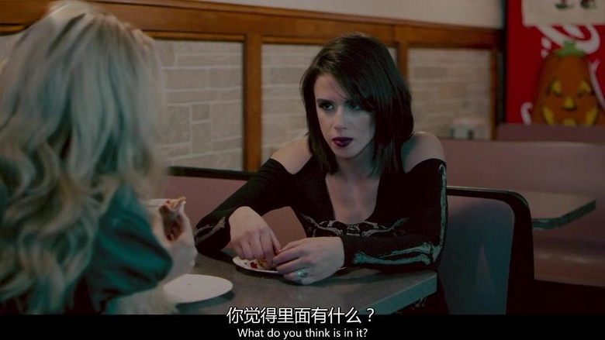
黑发姐突然问金发姐
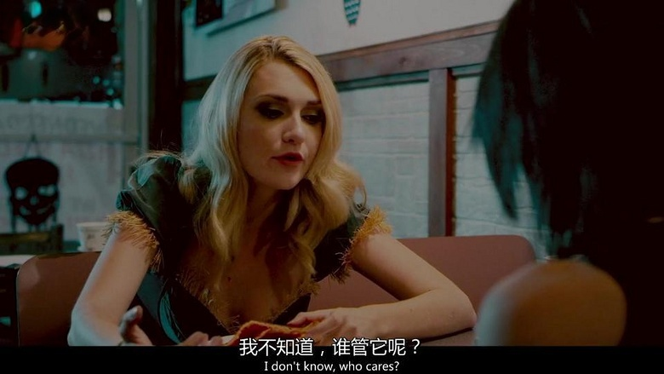
金发女真的是神经大条
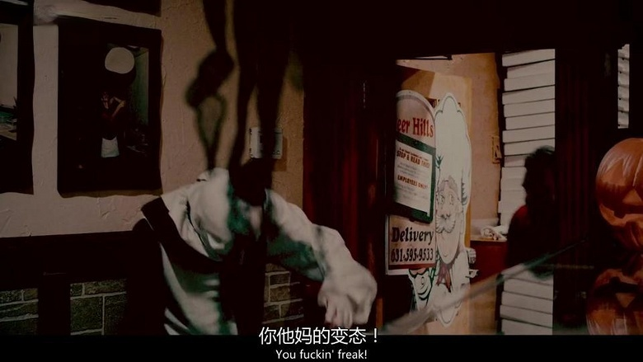
后台传出了一声怒吼，小丑被老板撵了出来
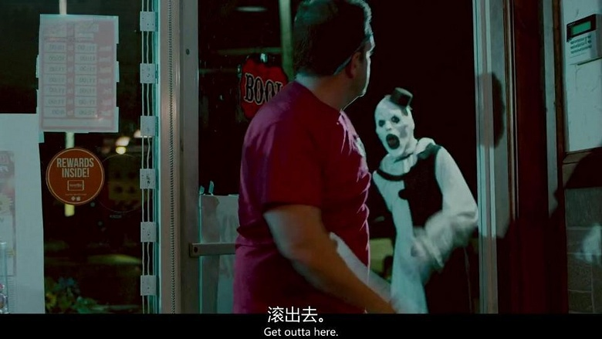
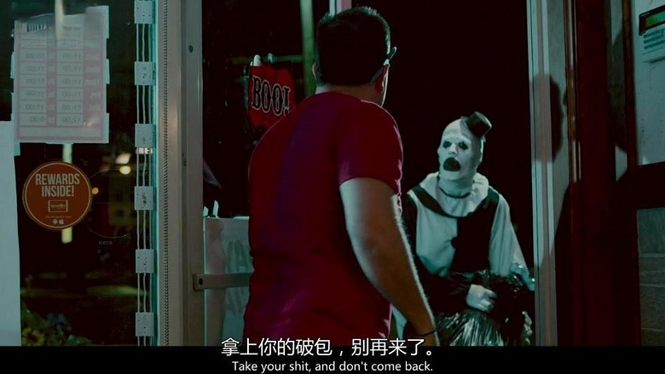
老板让小丑拿着包滚出去
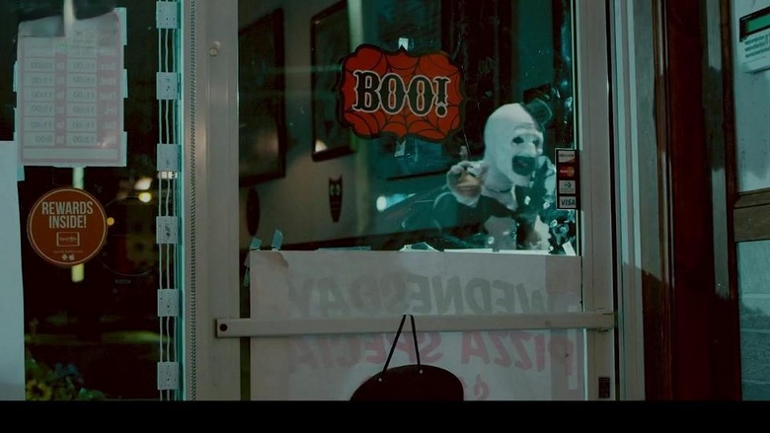
小丑走时留下了一抹意味深长的笑容
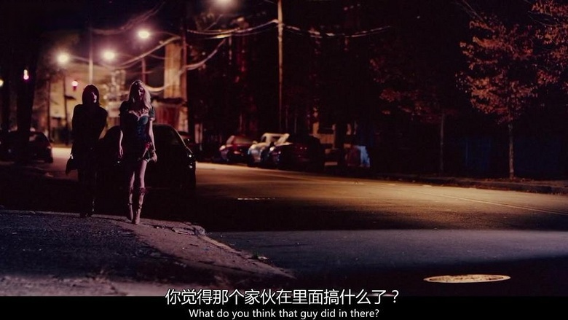
两位美女吃完开始往回走
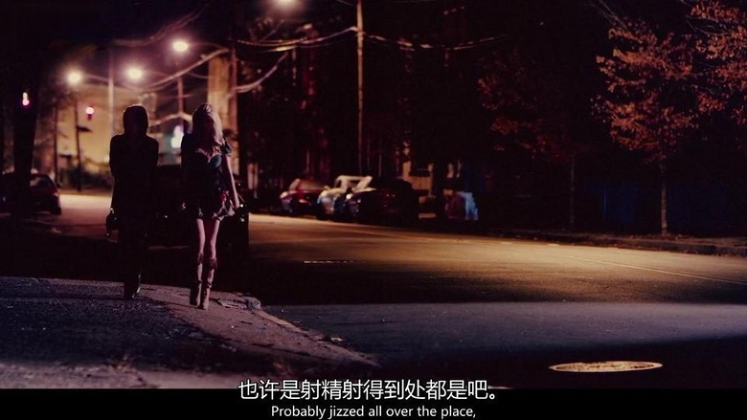
金发女继续打趣
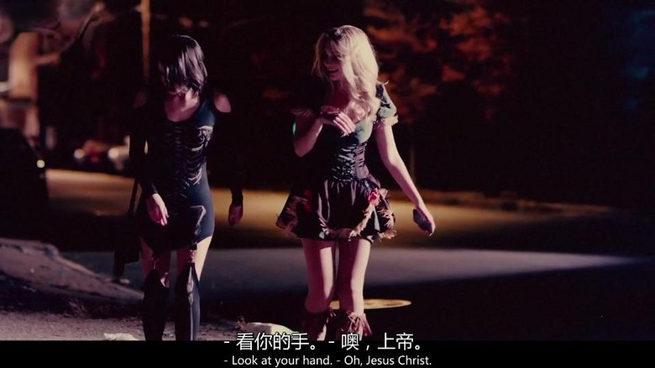
黑发姐这才想起来手上带的戒指，赶紧扔掉
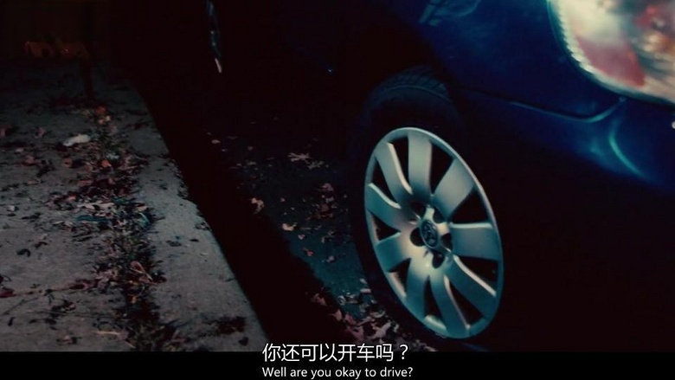
她们到车子旁时却发现轮胎破了
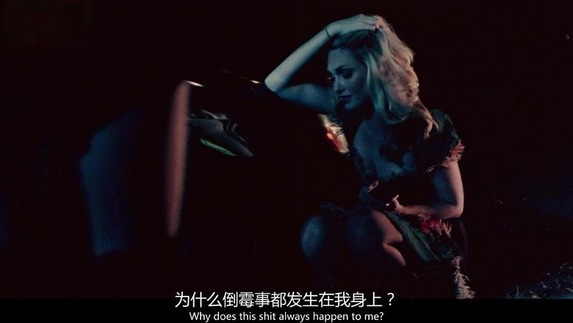
并且他们没有备胎可以更换
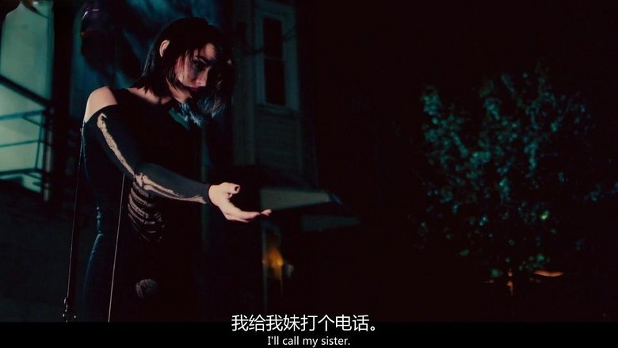
黑发姐准备借金发女的电话打给自己的妹妹来接她们
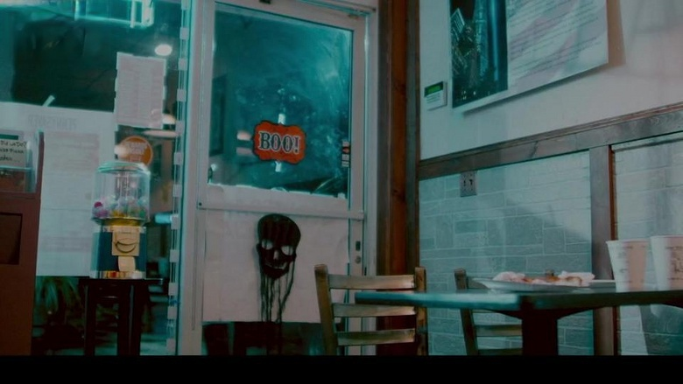
镜头回到了披萨店
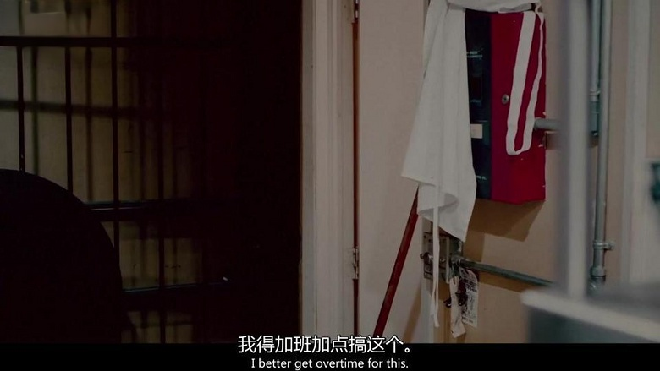
宝洁小弟在一边骂娘一边清理厕所
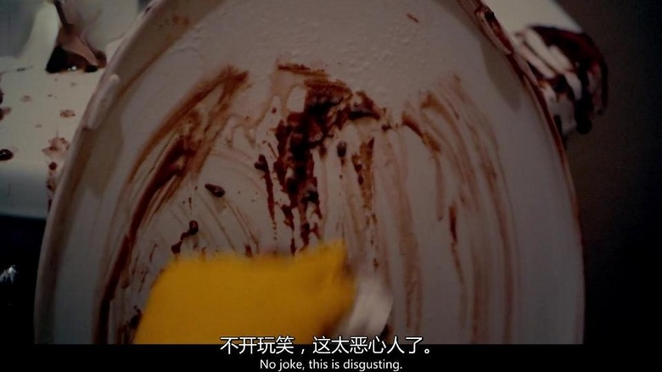
原来是小丑把粪便丢的到处都是
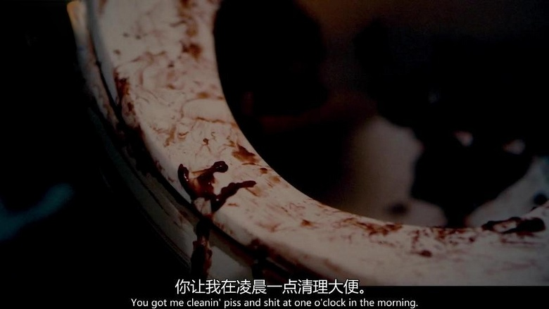
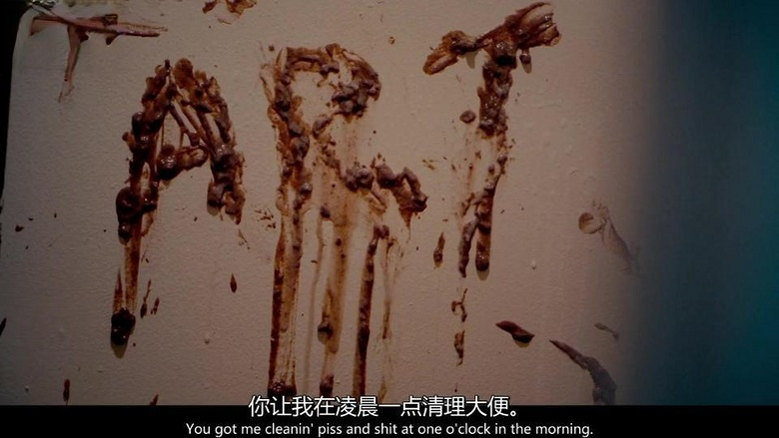
果真是恶心
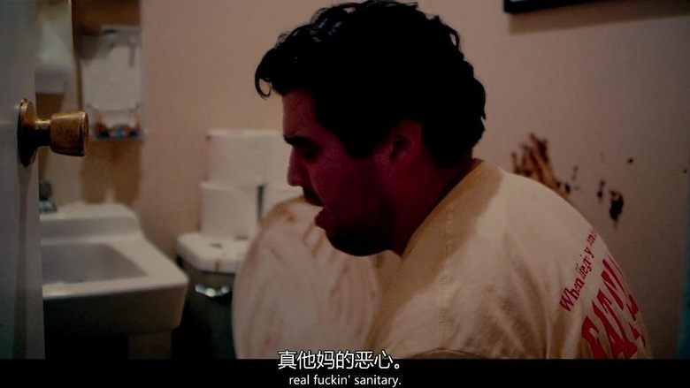
弟大声向老板抱怨
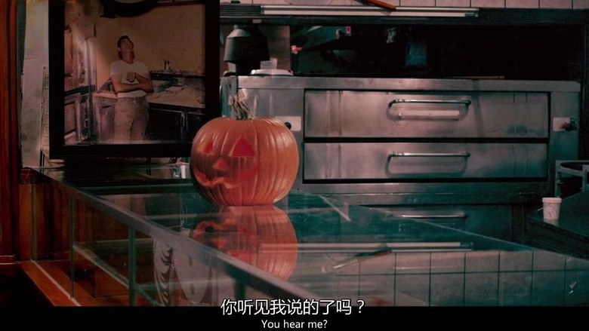
但并没人回应他
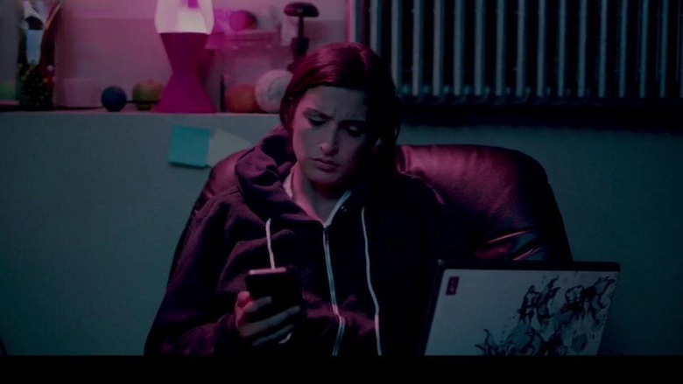
此时画面一转，在寝室复习功课的妹妹接到了姐姐电话
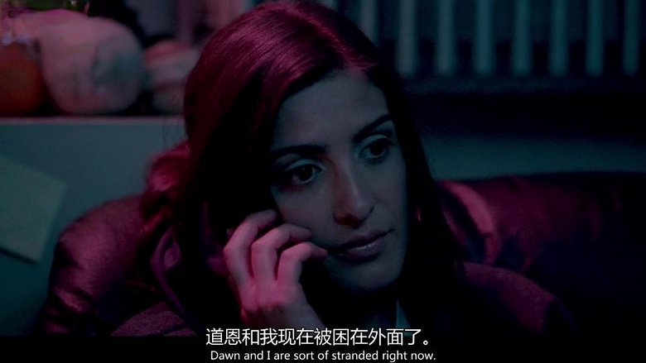
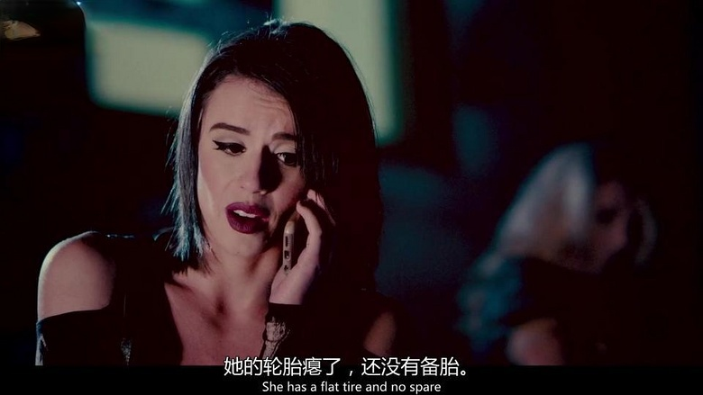
黑发姐开始向老妹救助
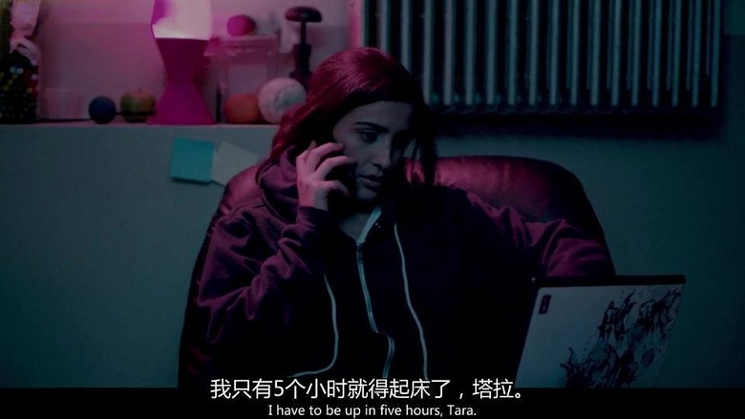
妹妹不太愿意，因为明天就考试了
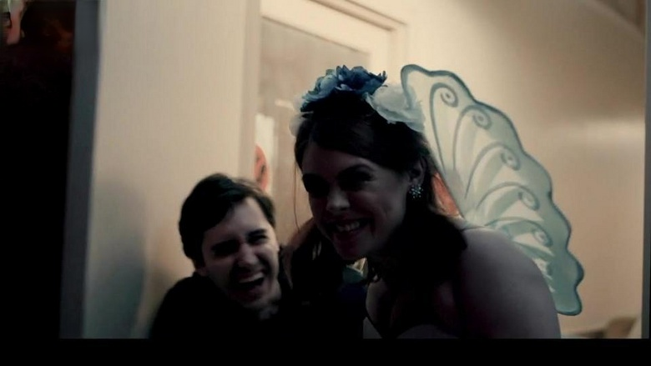
这时妹妹的室友带着炮友归来
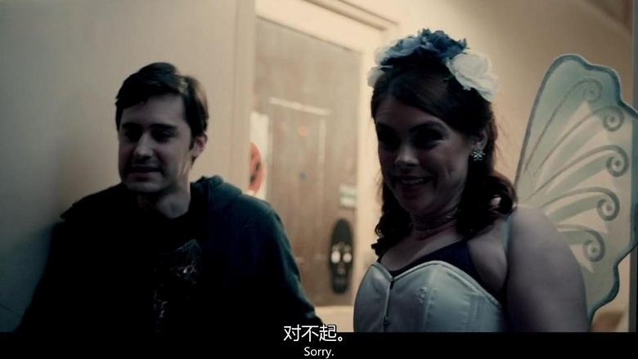
这胳膊。。。佩服这爷们
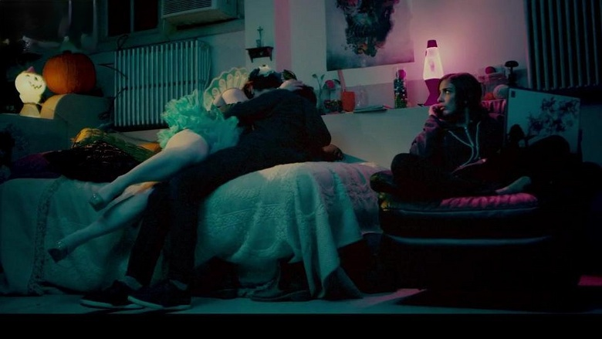
两人旁若无人，开始不可描述的活动
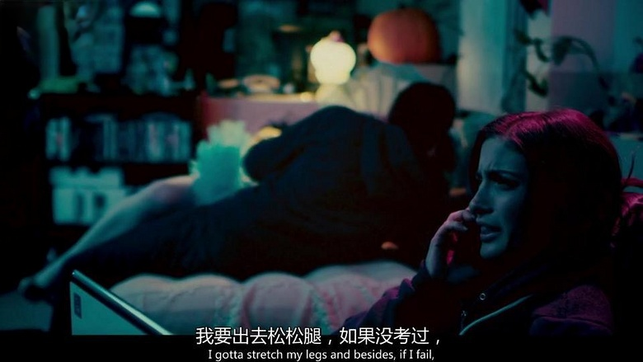
妹妹无奈，还不如出去接姐姐
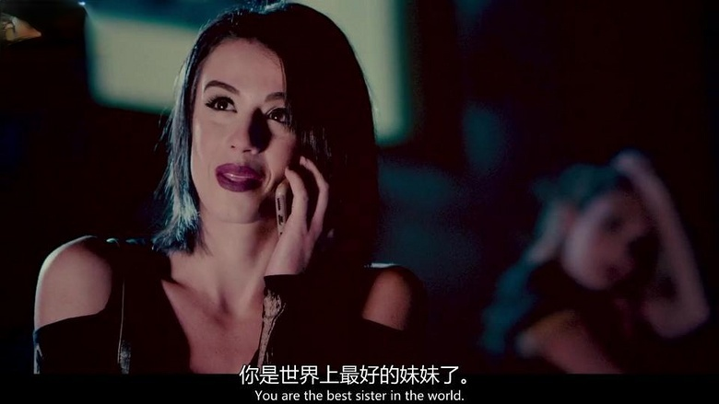
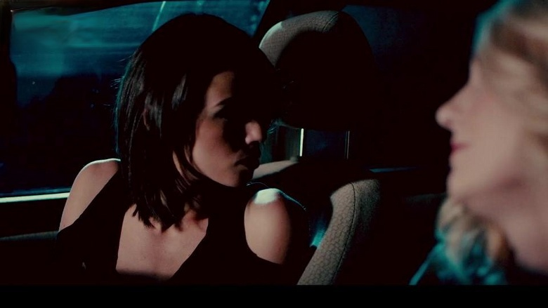
回到车上后，黑发姐还心有余悸
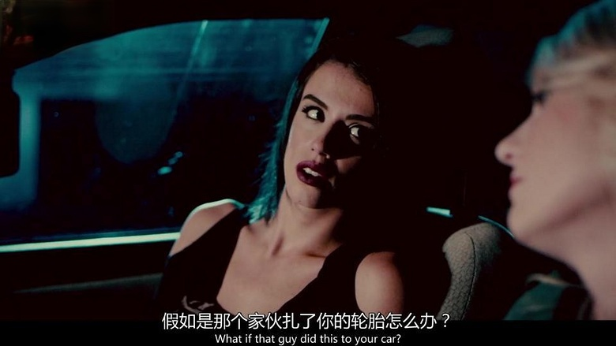
黑发姐觉得是小丑扎破了轮胎
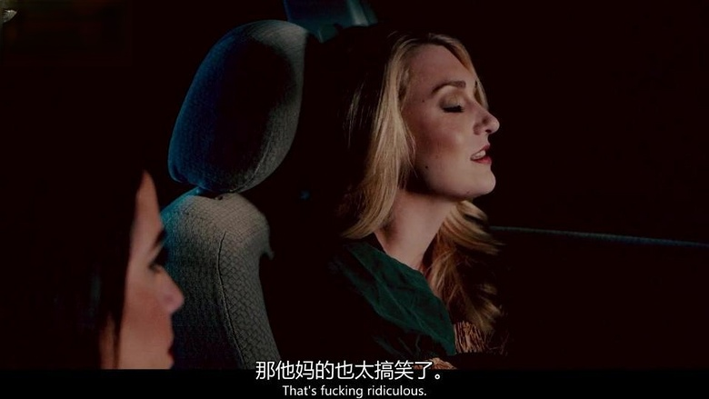
大条的金发女毫不在乎
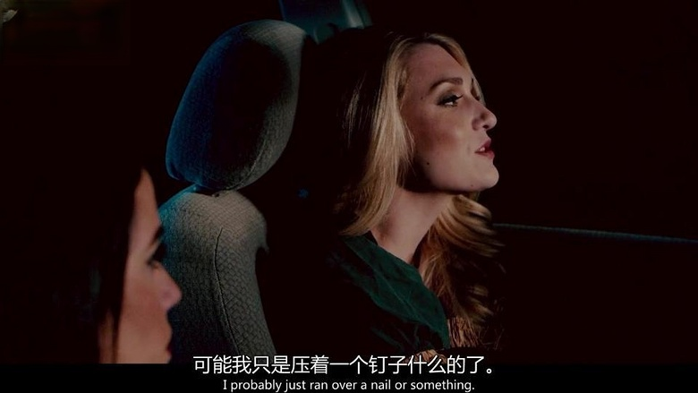
认为自己只是压到了钉子
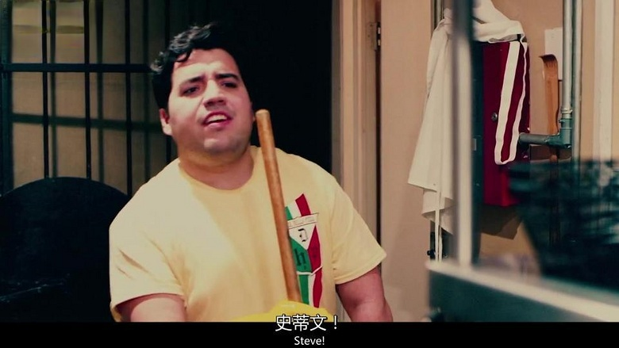
镜头再次回到披萨店
打扫完厕所的保洁小弟出来找老板，却发现老板不在外面
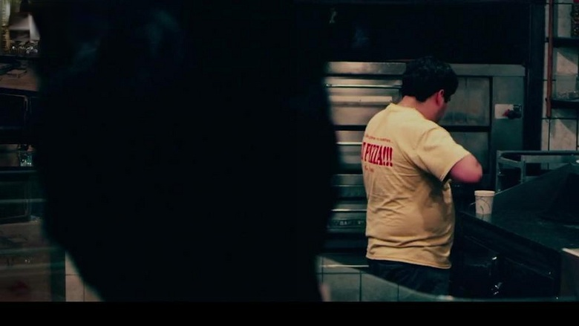
于是自顾自的收拾东西（亲们注意到后面有什么了吗？）
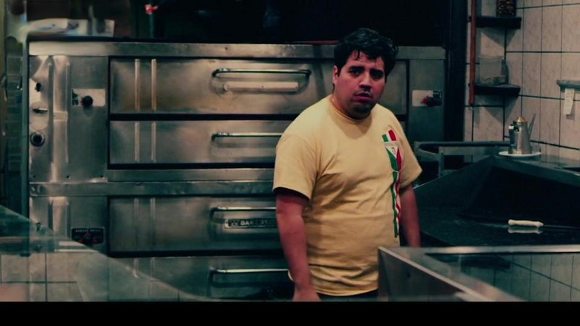
这时宝洁小弟也感到了什么回头一看（前方高能！）
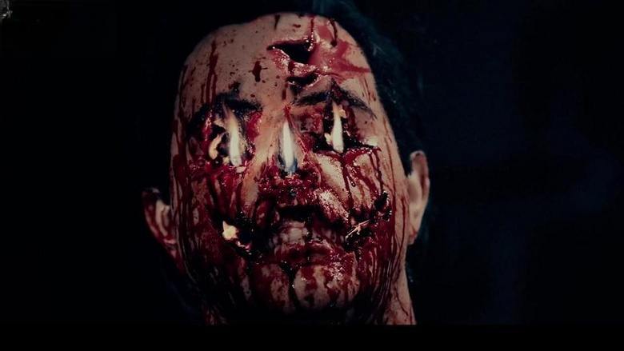
老板的头被做成了南瓜灯
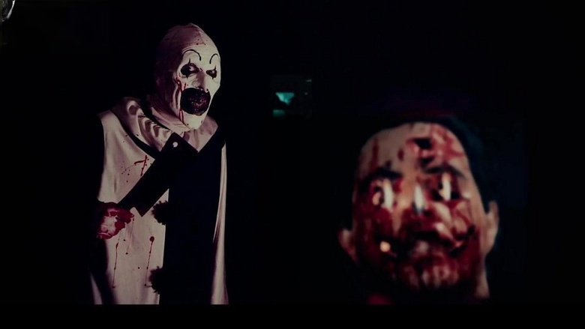
小丑也一脸淫笑的登场
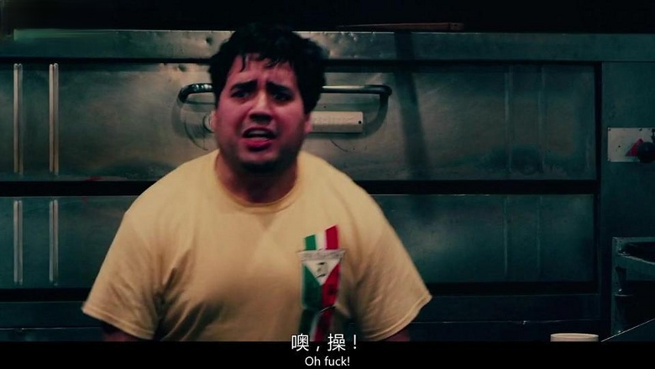
保洁小弟赶紧跑路

